e. GLCM

Grey Level Co-occurrence (GLCM) merupakan proses atau langkah awal dalam melakukan klasifikasi citra, proses ini berkaitan dengan karakteristik citra yaitu kombinasi yang berbeda dari nilai kecerahan piksel (tingkat warna abu-abu) yang terjadi pada sebuah citra atau gambar. Analisis tekstur lazimnya dimanfaatkan sebagai proses untuk melakukan klasifikasi citra.

Suatu piksel yang bertetangga yang memiliki jarak d diantara keduanya, dapat terletak di delapan arah yang berlainan, hal ini ditunjukkan pada Gambar

Gambar 2. Hubungan ketetanggaan antar piksel sebagai fungsi orientasi dan jarak spasial

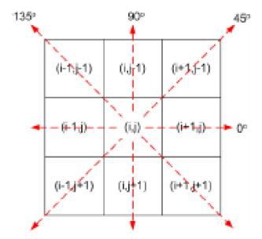

Pengukuran nilai tekstur didasarkan pada persamaan Harralick yang didefenisikan sebagai berikut: (Moeldie Anto, 2016)



f. klasifikasi

Klasifikasi adalah pengelompokan makhluk hidup berdasarkan jenisnya.

Tujuan klasifikasi adalah menyederhanakan objek yang sedang dipelajari. Manfaat klasifikasi adalah memudahkan kita dalam mempelajari organisme yang beraneka ragam dan dengan mengetahui klasifikasi makhluk hidup kita akan mengetahui hubungan keakraban antara makhluk hidup yang satu dengan yang lain.

Dasar klasifikasi makhluk hidup dapat berupa manfaat, struktur morfologi dan anatomi, dan ciri biokimia.

Ada tiga macam sistem klasifikasi, yaitu klasifikasi sistem artifisial, klasifikasi sistem alam, dan klasifikasi sistem filogenetik.

Klasifikasi makhluk hidup ke dalam kondom-kindom telah berkembang sampai 6 kindom.

Klasifikasi 6 kongdom membagi makhluk hidup dalam kingdom Archebacteria, Eubacteria, Protista, Fungsi, Plantae, dan Animalia (Tia Mutiara, S.Pd. dkk, 2006)

g. K-NN

Metode k-Nearest Neighbour (K-NN) merupakan sebuah metode yang berfungsi untuk melakukan pengklasifikasi atau pengelompokan terhadap objek yang berdasarkan data pembelajaran yang jaraknya paling dekat dengan objek tersebut. Data pembelajaran diproyeksikan ke ruang berdimensi banyak, dimana masing-masing dimensi merepresentasikan ciri dari data tersebut. Ruang ini dibagi menjadi bagian-bagian berdasarkan klasifikasi data pembelajaran. Dekat atau jauhnya tetangga dapat dihitung berdasarkan jarak Euclidean dengan rumus umum sebagai berikut: (Moeldie Anto, 2016)

*d(a-b)*





d :Jarak antara bobot citra uji dan latih

a1…n :Bobot citra data uji

b1…n :Bobot citra data latih

n :Dimensi data

k :Variabel data